输出设计

1. 输出信息的内容：待审核的策划书
2. 输出格式：报告形式
3. 输出设备：显示屏
4. 输出周期：活动申报到审核
5. 输出功能：可显示教师所负责的社团等待审批的活动内容
6. 输出方式：查询显示输出，浏览输出

输出界面：

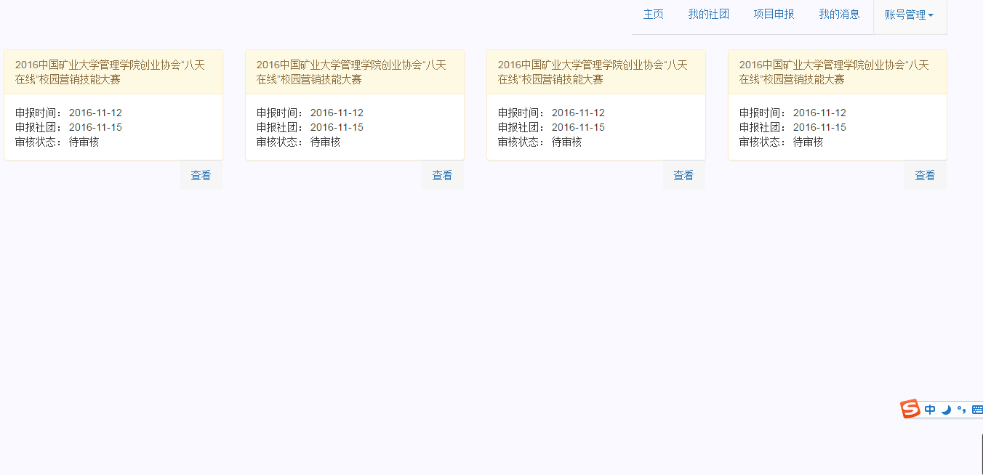

输入设计

在计算机系统中，输入数据的正确性决定着整个系统质量的好坏。若输入数据缺乏精确性和适时性，即使计算和处理十分正确，也不可能得到可靠的输出信息。最佳的信息系统适于最佳的输入系统。根据输出信息的要求，输入设计考虑的内容如下：

1. 输入数据内容：社团申办活动策划书
2. 数据的输入方式：键盘输入
3. 输入周期：申办活动输入到提交
4. 输入功能：输入的信息将成为待审核的申报活动，后台提交给教师，是系统的主体信息，也是连接社团与教师活动审核流程的纽带。

输入界面：

